勞動部職業安全衛生
114年特定製程產業改善安全衛生工作環境補助計畫
安全衛生簡訊
主題 | 射蠟作業之危害
合作公會 | 鑄造品同業公會
內容概述
- 製程說明
射蠟作業為金屬精密鑄造製程中的關鍵環節，主要透過射蠟機將熔融狀態的蠟料射入模具中冷卻成型，製成後續鑄造所需的蠟件模型。此製程不僅影響製品尺寸精度與表面品質，更與模殼強度及鑄造成敗息息相關。作業須由受過訓練之人員操作，並依標準程序確保品質穩定與安全無虞

安全光幕

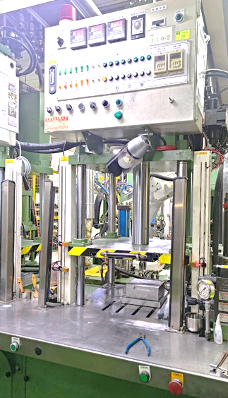
雙手操作開關

- 操作之機械設備與器具
  - 模具：多為鐵模或鋁模，具備良好導熱性與精密度。
  - 射蠟機：具加熱控制、壓力射出等功能，操作過程須注意壓力、溫度與射出時間。
  - 防護裝備：作業人員必須穿戴安全鞋、防護圍裙、防護手套等PPE，以防高溫與機械傷害。
- 操作所使用之原物料與化學品
  - 蠟料：專用工業蠟，具可塑性與脫模性，須保持適當溫度狀態儲存。
  - 離型劑：塗佈於模具內部以利脫模，但部分產品具揮發性，應注意通風。
- 作業人員資格
執行射蠟作業者必須接受完整教育訓練，熟悉機台操作流程、蠟件品質標準與安全防護要點，並經測試合格後方可上線操作。
- 潛在危害風險與情境
射蠟作業環境涉及高溫、壓力、機械動作與化學品使用，常見潛在風險如下：
  - 模具搬運不慎：金屬模具具有相當重量，搬運失手可能導致腳部壓傷。
  - 夾手傷害：於射出階段若誤將手伸入機構，恐造成夾傷或骨折風險。
  - 燙傷：蠟缸溫度通常達70~90°C，蠟料接觸皮膚將造成嚴重燙傷。
  - 機台漏電：射蠟機若電路老化或絕緣不良，可能導致感電事故，特別在潮濕或清潔期間風險加劇。
- 危害控制策略與方法
  - 工程控制
    - 安全光幕設置：於機械作動區加裝光電感測裝置，一旦有人體接近，自動停止運轉。
    - 雙手操作啟動設計：確保操作時雙手必須同時按壓按鈕，降低誤觸或單手操作導致夾傷風險。
    - 維修停電作業：設備維修必須於斷電狀態進行，並懸掛「維修中，請勿操作」標示，防止他人誤啟。
  - 管理措施
    - 設備維護保養：依預防性維護計畫定期檢查射蠟機電路、溫控及機構狀況，排除潛在風險。
    - 教育訓練制度化：每季舉辦機械危害說明與緊急應變教育，並針對新進人員安排入職訓練。
    - 定期宣導：利用宣導單張、布告欄或晨會進行安全知識提醒，建立員工安全意識。
  - 個人防護具
    - 人員進入作業區前應確認穿戴安全鞋(防止重物砸傷)、防護圍裙(隔熱防蠟液濺灑)防護手套(耐高溫、防割)等個人防護具。
- 參考資料
職業安全設施安全規則

